 | FICHA DE REGISTRO DIÁRIO DE ACOMPANHAMENTO  ARQUEOLÓGICO

1. INFORMAÇÕES GERAIS
DATA: 29-09-2026 | Projeto: Rodovia Br 030/Ba: Entroncamento Ba 001 - Maraú – Ba | FICHA ID: 8
LOCALIDADE: Maraú - BA | Responsável Técnico: Carlos Rocha | EMPRESA EXECUTORA: HAS CONSULTORIA
COORDENADAS GEOGRÁFICA: Foto 1 - (UTM) 24L 491784-8427812 (LAT/LON) -14.221165, -39.076155; Foto 2 - (UTM) 24L 491690-8427738 (LAT/LON) -14.221833, -39.077028; Foto 3 - (UTM) 24L 490168-8427943 (LAT/LON) -14.219976, -39.091132; Foto 4 - (UTM) 24L 490262-8427964 (LAT/LON) -14.219788, -39.090262; Foto 5 - (UTM) 24L 490257-8427956 (LAT/LON) -14.219858, -39.090303; Foto 6 - (UTM) 24L 490251-8427957 (LAT/LON) -14.219850, -39.090361
Início atividade: 07:43 | Fim atividade: 16:55

2. CONDIÇÕES AMBIENTAL
Condição Climática: ( X ) Ensolarado ( ) Nublado ( ) Chuvoso ( ) Outro

3. DESCRIÇÃO DAS ATIVIDADES:
Trecho: Estacas 1653 a1667, 1568, 1569, 1572, 1574.
Tipo de Intervenção: ( ) Sondagem ( ) Supressão Vegetal ( ) Terraplenagem ( X ) Outros supressão vegetal semimecanizada, com corte, escavação mecanizada, com retirada, carregamento e transporte do material removido
Descrição das atividades executadas:
O acompanhamento arqueológico concentrou-se na continuidade de frentes já anteriormente submetidas à intervenção e na abertura de um novo segmento de trabalho ao longo da BR-030. Na altura da estaca 1574, prosseguiram as atividades de supressão vegetal semimecanizada, com corte, seccionamento e remoção dos elementos lenhosos presentes na faixa de intervenção, ampliando gradativamente a superfície disponível para inspeção; entre as estacas 1568 a 1569 e na altura da estaca 1572, foram acompanhados os serviços de escavação mecanizada, com retirada, carregamento e transporte do material removido, processo que promoveu o avanço das frentes de corte e a exposição sucessiva de novos níveis subsuperficiais. Em outra frente, compreendida entre as estacas 1653 a 1667, foram acompanhadas a supressão vegetal e a limpeza mecanizada da camada húmica, mediante retirada da cobertura vegetal residual e remoção superficial do terreno com trator de esteiras, permitindo a exposição progressiva das superfícies anteriormente recobertas. Em todas as frentes, o acompanhamento foi realizado concomitantemente ao avanço das intervenções, mediante inspeção visual sistemática das superfícies recém-abertas, dos sedimentos mobilizados e, nos setores submetidos a escavação, dos perfis e níveis subsuperficiais resultantes da movimentação mecanizada.
Evidências Arqueológicas ( ) Sim ( X ) Não
TIPO: ( ) Pré-colonial ( ) Histórico ( ) Contato ( ) SHIA ( ) N/I
Materiais encontrados: ( ) Sim ( ) Não
Tipo de Material: ( ) Cerâmica ( ) Lítico ( ) Estruturas ( ) Outros

PEDOLOGIA
Textura | Granulometria
( ) Arenoso ( X ) Argiloso / Argilo-arenoso ( ) Siltoso / Argilo-siltoso  ( ) Arenoso / Areno-argiloso ( ) Cascalheira ( ) Silto-arenoso  ( ) Silto-argiloso / Areno-argiloso ( ) Rocha Matriz/Base ( ) Terra preta (matéria orgânica) | ( ) Fina ( X ) Média ( ) Grossa ( ) N/I
Coleta realizada? ( ) Sim ( X ) Não ( ) Amostras enviadas para análise

4. REGISTROS VISUAIS
Fotografias: ( X ) Sim ( ) Não Croquis: ( ) Sim ( ) Não
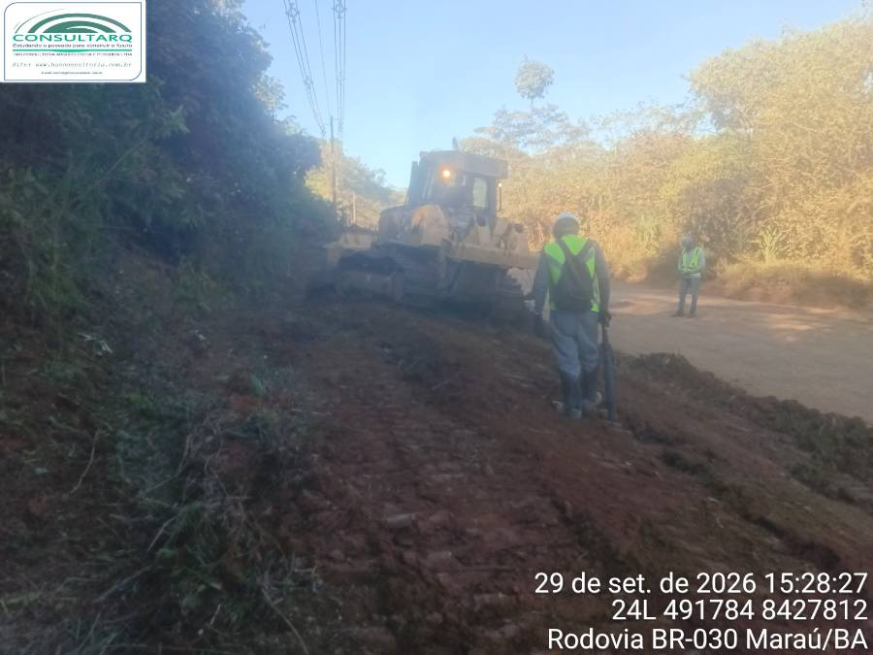 | 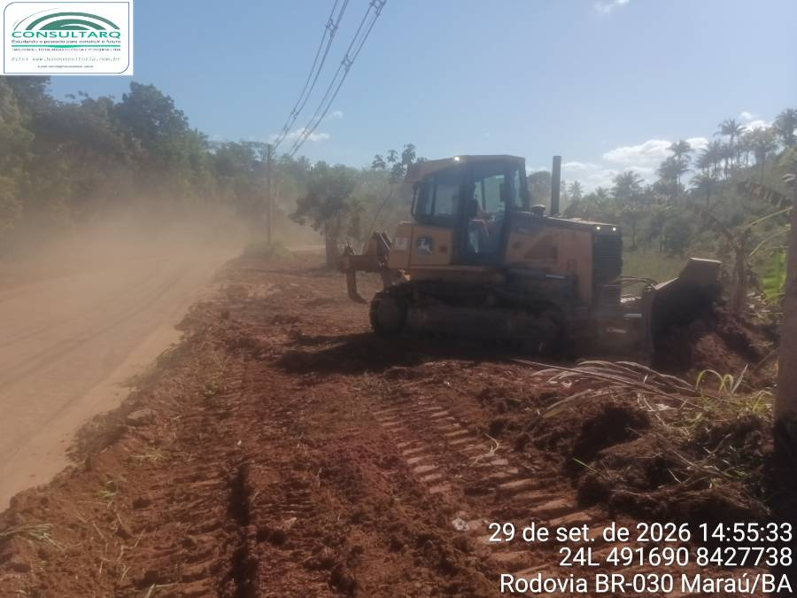
FOTO 1: Rodovia BR 030 Maraú/BA | FOTO 2: Rodovia BR 030 Maraú/BA
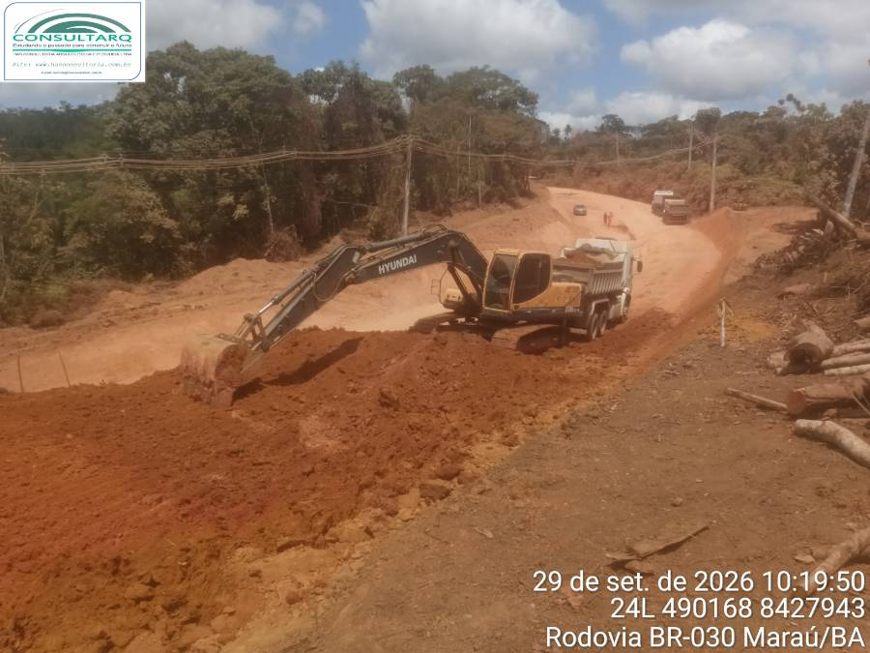 | 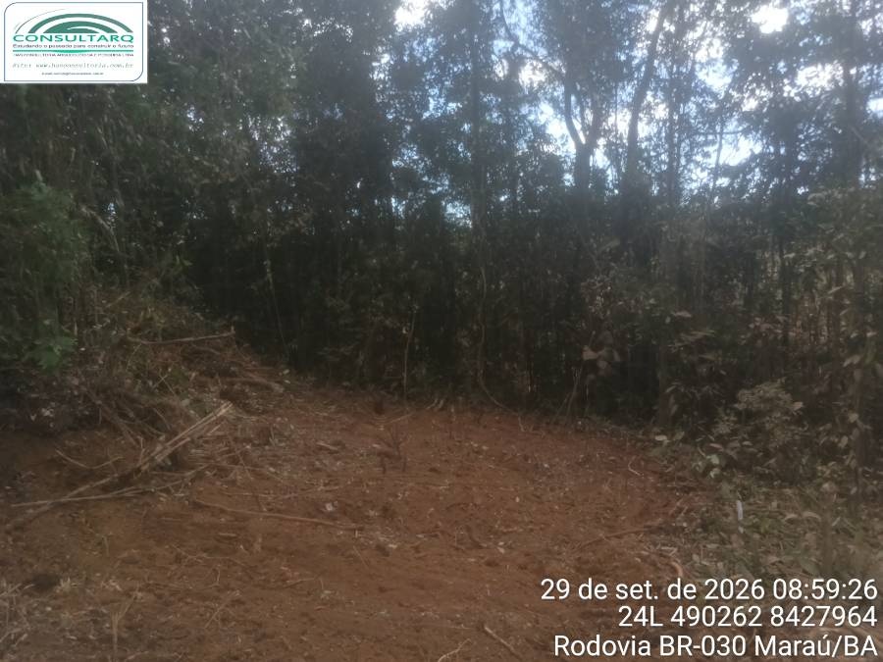
FOTO 3: Rodovia BR 030 Maraú/BA | FOTO 4: Rodovia BR 030 Maraú/BA
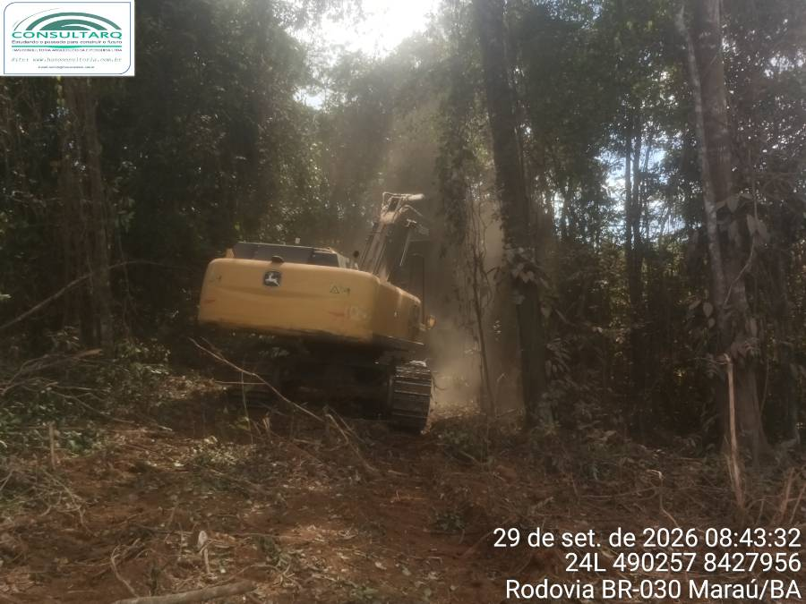 | 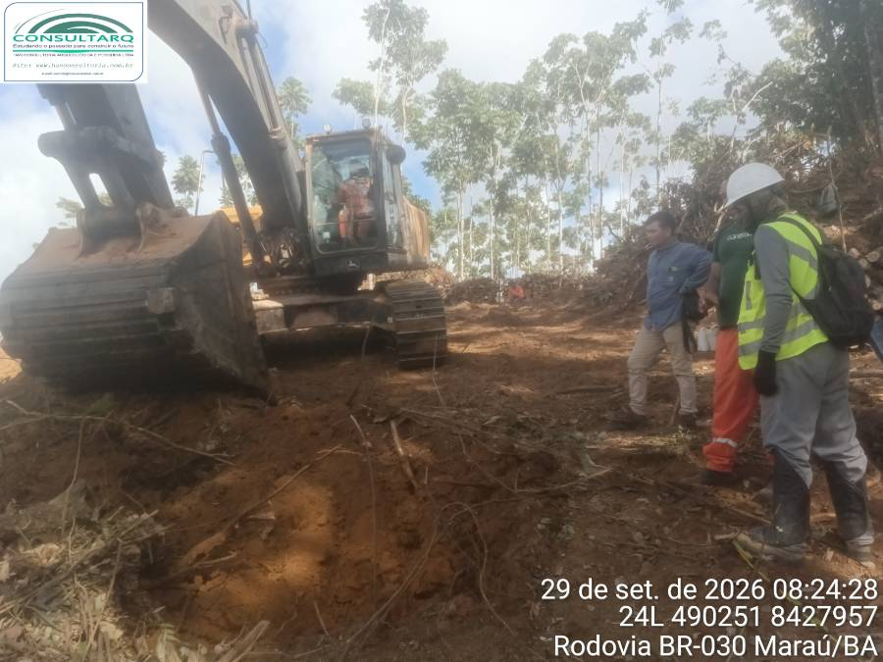
FOTO 5: Rodovia BR 030 Maraú/BA | FOTO 6: Rodovia BR 030 Maraú/BA

5. IMPACTOS E MEDIDAS MITIGATÓRIAS
Houve alteração do contexto arqueológico? ( ) Sim ( ) Não
Medidas adotadas:

Interrupção da atividade? ( ) Sim ( ) Não
Motivo:

Observações e recomendações:

7. ASSINATURA
Responsável pelo acompanhamento: Carlos Rocha
Nome: Carlos Rocha
Cargo: Arqueólogo
Ass: ___________________​__________________​_________
Observações extras:

